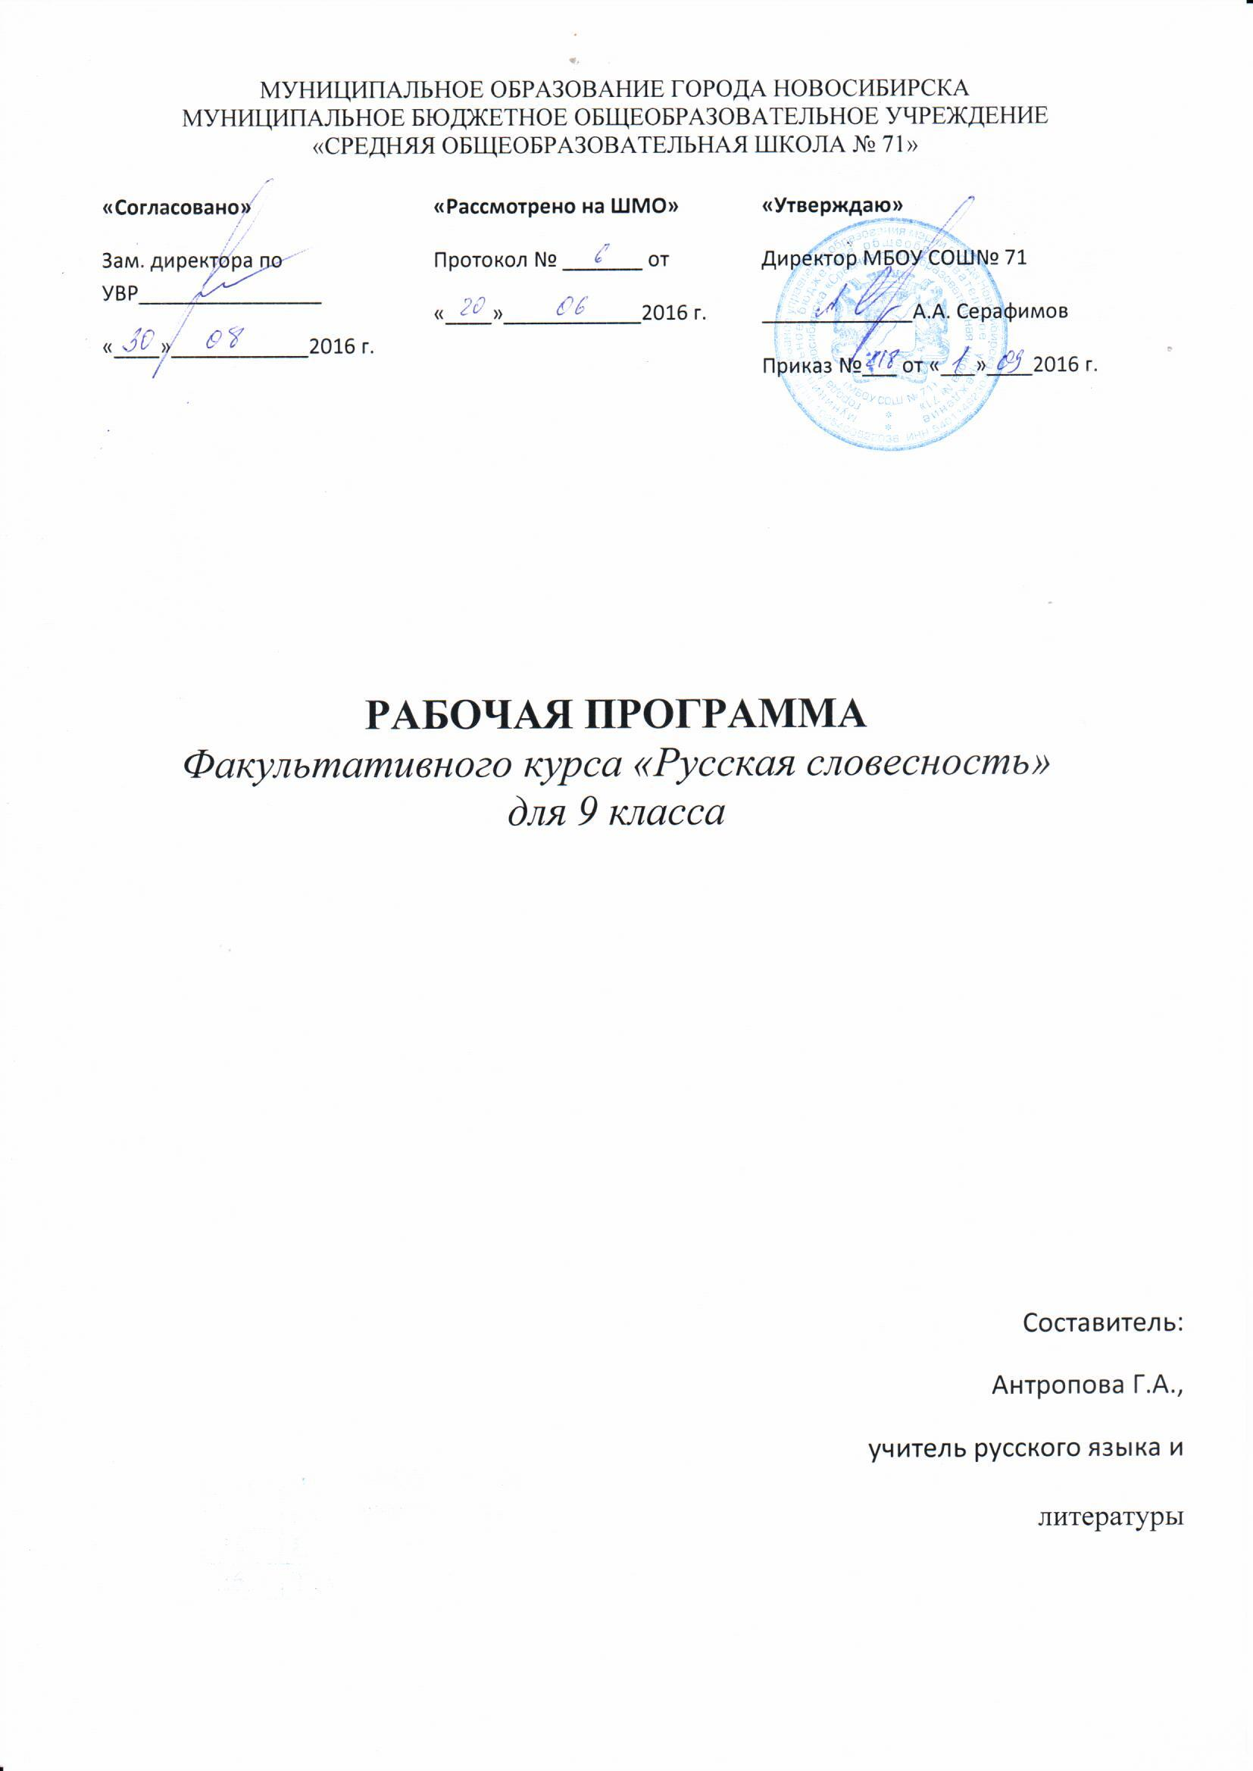

МУНИЦИПАЛЬНОЕ ОБРАЗОВАНИЕ ГОРОДА НОВОСИБИРСКА
МУНИЦИПАЛЬНОЕ БЮДЖЕТНОЕ ОБЩЕОБРАЗОВАТЕЛЬНОЕ УЧРЕЖДЕНИЕ
«СРЕДНЯЯ ОБЩЕОБРАЗОВАТЕЛЬНАЯ ШКОЛА № 71»

«Согласовано»  Зам. директора по УВР________________  «____»____________2016 г. | «Рассмотрено на ШМО»  Протокол № _______ от  «____»____________2016 г. | «Утверждаю»  Директор МБОУ СОШ№ 71  _____________А.А. Серафимов  Приказ №___ от «___»____2016 г.

РАБОЧАЯ ПРОГРАММА
Факультативного курса «Русская словесность»
для 9 класса

Составитель:
Антропова Г.А.,
учитель русского языка и
литературы

Рабочая программа факультативного курса
по русскому языку для 9 класса
«Русская словесность»
Составлена на основе Федерального компонента государственного общего образования с изменениями и дополнениями от: 3 июня 2008 г., 31 августа, 19 октября 2009 г., 10 ноября 2011 г., 24, 31 января 2012 г., 23 июня 2015 г.; учебного плана школы на 2016 – 2017 учебный год; программы по русскому языку для общеобразовательных учреждений. 5-11 классы (элективные курсы)/[авт.-сост. С.И.Львова]. - 3-е изд.,стер.,-М.:Мнемозина,2009.
Пояснительная записка
Данный курс берет за основу знакомство с изобразительными возможностями русского языка в разных его проявлениях. Под этим углом зрения на занятиях рассматривается известный учащимся лингвистический материал, углубляются сведения по фонетике, лексике, словообразованию, грамматике и правописанию.
Курс предусматривает целенаправленное наблюдение за использованием разных языковых средств в лучших образцах художественной литературы, где наиболее полно проявляется изобразительно-выразительная сила русского языка. Многоаспектная языковая работа с литературными текстами позволит не только совершенствовать важнейшие речевые умения, но и сформировать элементарные навыки лингвистического анализа и выразительного чтения художественного произведения.
Программа предполагает максимальное включение школьников в разнообразную по содержанию и форме творческую деятельность: от элементарного анализа текста до создания самостоятельного высказывания с использованием уже изученных языковых художественных приемов.
Курс рассчитан на 17 часов, 1 час в неделю в течение одного полугодия.

Содержание учебного материала
Морфологические средства выразительности русской речи(10ч)
Имя существительное(1ч)
Экспрессивная функция частей речи в художественных произведениях разных писателей.
Изобразительно-выразительное использование имени существительного в художественной речи.
Обыгрывание внутренней формы фамилий литературных героев как средство художественной характеристики.
Имя прилагательное(2ч)
Образная функция имен прилагательных в произведениях писателей разных литературных направлений.
Употребление относительных, притяжательных и качественных прилагательных в переносном значении как средство речевой экспрессии.
Эпитет и языковые средства его создания; постоянные эпитеты.
Имя числительное(1ч)
Экспрессивная роль числительных в художественном тексте. Употребление числительных-символов(3,7,40,100) в произведениях устного народного творчества и литературных текстах.
Местоимение(1ч)
Экспрессивная роль местоимения в художественном тексте. Стилистическое использование устаревших местоимений.
Синонимика местоимений разных разрядов и экспрессивное их использование.
Глагол и его формы(2ч)
Экспрессивная роль глагола в художественном тексте. Употребление глагола в переносном значении; олицетворение как поэтический троп и языковые средства его создания. Использование усеченных глаголов в художественном тексте (прыг в траву).
Грамматические категории глагола как источник выразительности речи: категории времени, наклонения, вида, лица. Употребление глаголов одного времени (наклонения) в значении другого как изобразительный прием. Соединение форм прошедшего времени и настоящего в предложении с целью придания живости повествованию (пришла и говорю, прибежал и видит).
Семантико-стилистические особенности употребления инфинитива, причастия и деепричастия в художественных текстах.
Наречие(1ч)
Специфические свойства наречия, которые определяют его изобразительную функцию: близость к образной функции прилагательного и соотнесенность с другими частями речи.
Экспрессивное использование наречий разных разрядов.
Наречия сравнения (по-детски, градом) и образное использование их в художественном тексте. Использование степеней сравнения наречий и прилагательных для создания эмоционально-экспрессивной окраски.
Служебные части речи(1ч)
Роль служебных частей речи в художественных текстах.
Частица не в отрицательном сравнении. Семантическая роль противительных союзов и использование их в конструкциях художественного противопоставления.
Анализ фонетико-интонационных, пунктуационных, графико-орфографических, словообразовательных, лексических, морфологических особенностей художественного текста и выразительное его чтение.
Синтаксическое богатство русского языка(6ч)
Особенности русского синтаксиса(2ч)
Свойства русского синтаксиса, определяющие его богатство и разнообразие, безграничные возможности в передаче смысла речи и создании художественных образов: свободный порядок слов, развитая синонимика синтаксических конструкций, функционально-стилистическая закрепленность синтаксических средств.
Экспрессивное использование предложений разного типа(4ч)
Интонационное многообразие и богатство эмоциональных значений побудительных и вопросительных предложений. Лексическое и грамматическое оформление вопросительных и побудительных предложений. Особенности интонации вопросительных предложений. Риторический вопрос и его художественные функции.
Особенности интонации восклицательных предложений. Лексико-грамматические средства оформления восклицательных предложений. Наблюдение над стилистическим использованием вопросительных, побудительных и восклицательных предложений в художественных текстах.
Типы односоставных предложений. Семантико-стилистические возможности определенно-личных, неопределенно-личных и безличных предложений; использование их в художественных текстах. Выразительные возможности номинативных (назывных) предложений. Именительный представления и его эстетическая функция в художественной речи.
Семантико-грамматические свойства обобщенно-личного предложения, использование его в произведениях художественной литературы, в русских народных пословицах, поговорках, загадках.
Слова-предложения; их семантика, грамматические способы оформления и стилистическое использование в речи.
Наблюдения за употреблением в художественном тексте разных типов сложных предложений (ССП, СПП,БСП). Семантико-стилистическая роль союзов в сложных предложениях. Стилистическая окраска союзов.
Сравнение как поэтический троп и разные языковые средства его создания: сравнительные обороты, сложноподчиненные предложения с придаточным сравнения, наречия со значением сравнения и др.
Наблюдение за употреблением бессоюзных предложений в художественных текстах, в произведениях устного народного творчества.
Семантико-стилистическая функция прямой речи. Несобственно-прямая речь. Использование прямой, косвенной, несобственно-прямой речи как средства создания речевой характеристики персонажа, описания психологического состояния героя.
Стилистические фигуры речи(1ч)
Стилистические фигуры речи как синтаксические построения, обладающие повышенной экспрессией и выразительностью (бессоюзие, многосоюзие, инверсия, параллелизм, риторический вопрос и обращение, эллипсис, анафора, эпифора, антитеза, градация, умолчание и др.) Наблюдение за использованием этих стилистических фигур в художественных текстах.
Наблюдение за индивидуально-авторскими особенностями синтаксиса в произведениях русских писателей и поэтов.

Календарно-тематическое планирование
 | Тема занятия
1. | Морфологические средства выразительности русской речи.  Имя существительное. Стилистическое использование грамматических категорий имени существительного (число, падеж). Грамматический род и пол живых существ. Имена собственные и нарицательные; стилистическая роль собственных наименований в литературных произведениях.
2 | Имя прилагательное. Употребление относительных, притяжательных и качественных прилагательных в переносном значении как средство речевой экспрессии.
3 | Эпитет и языковые средства его создания; постоянные эпитеты.
4 | Имя числительное. Употребление числительных-символов(3,7,40,100) в произведениях устного народного творчества и литературных текстах.
5 | Местоимение. Экспрессивная роль местоимения в художественном тексте. Стилистическое использование устаревших местоимений.
6 | Глагол и его формы. Употребление глагола в переносном значении; олицетворение как поэтический троп и языковые средства его создания. Использование усеченных глаголов в художественном тексте (прыг в траву).
7 | Грамматические категории глагола как источник выразительности речи: категории времени, наклонения, вида, лица. Семантико-стилистические особенности употребления инфинитива, причастия и деепричастия в художественных текстах.
8 | Наречие. Специфические свойства наречия, которые определяют его изобразительную функцию: близость к образной функции прилагательного и соотнесенность с другими частями речи.  Экспрессивное использование наречий разных разрядов.
9 | Служебные части речи. Роль служебных частей речи в художественных текстах. Частица не в отрицательном сравнении.
10 | Контроль знаний по теме «Морфологические средства выразительности русской речи».
11 | Синтаксическое богатство русского языка.  Особенности русского синтаксиса. Свойства русского синтаксиса: свободный порядок слов, развитая синонимика синтаксических конструкций, функционально-стилистическая закрепленность синтаксических средств.
12 | Свойства русского синтаксиса: свободный порядок слов, развитая синонимика синтаксических конструкций, функционально-стилистическая закрепленность синтаксических средств.
13 | Экспрессивное использование предложений разного типа.  Лексическое и грамматическое оформление вопросительных и побудительных предложений. Особенности интонации вопросительных предложений. Риторический вопрос и его художественные функции
14 | Особенности интонации восклицательных предложений. Лексико-грамматические средства оформления восклицательных предложений.Семантико-стилистические возможности определенно-личных, неопределенно-личных и безличных предложений; использование их в художественных текстах.
15 | Семантико-грамматические свойства обобщенно-личного предложения, использование его в произведениях художественной литературы, в устном народном творчестве. Слова-предложения; их семантика, грамматические способы оформления и стилистическое использование в речи.  Употреблением в художественном тексте разных типов сложных предложений (ССП,СПП,БСП). Семантико-стилистическая роль союзов в сложных предложениях.
16 | Сравнение как поэтический троп и разные языковые средства его создания: сравнительные обороты, сложноподчиненные предложения с придаточным сравнения, наречия со значением сравнения и др. Употреблением бессоюзных предложений в художественных текстах, в произведениях устного народного творчества.  Использование прямой, косвенной, несобственно-прямой речи как средства создания речевой характеристики персонажа, описания психологического состояния героя. Контроль знаний по теме «Синтаксическое богатство русского языка».
17 | Стилистические фигуры речи  Стилистические фигуры речи как синтаксические построения, обладающие повышенной экспрессией и выразительностью (бессоюзие, многосоюзие, инверсия, параллелизм, анафора, эпифора, антитеза, градация, умолчание и др.).

Литература
Для учащихся
Введенская Л.А., Колесников Н.П. от собственных имен к нарицательным.- М., 1984.
Граник Г.Г.,Бондаренко С.М. Секреты пунктуации.- М.,1986.
Егораева ГИА. Практикум по русскому языку.9 класс.-М.,Экзамен,2011,2112.
Журавлев А.П. Звук и смысл.-М,1991.
Шанский Н.М. Занимательный русский язык.В 2ч.-М.,1996.
Шанский Н.М.Художественный текст под лингвистическим микроскопом.-М.,1986.
Для учителя
Анненков Е.И. и др. Анализ художественного произведения.-М.,1988.
Бахтин М.М. Человек в мире слова.-М,1995.
Купина Н.А.Лингвистический анализ художественного текста.-М.,1980.
Купина Н.А.Филологический анализ художественного текста:Практикум-М.,2003.
Францова Н.В. Литература. Анализ эпизода. Анализ стихотворения.-М.:Экзамен,2008.
Черемисина Н.В.Русская интонация: поэзия, проза, разговорная речь.-М.,

